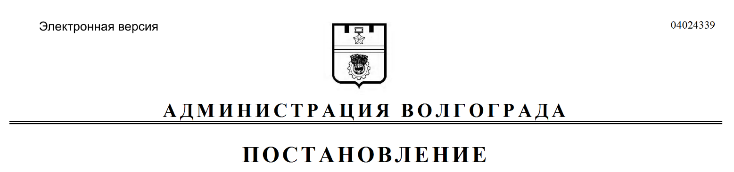
от 30.11.2021 № 1341

Об установлении норматива стоимости одного квадратного метра общей площади жилого помещения для расчета размера социальной выплаты, предоставляемой молодым семьям – участникам мероприятия по обеспечению жильем молодых семей ведомственной целевой программы «Оказание государственной поддержки гражданам в обеспечении жильем и оплате жилищно-коммунальных услуг», по городскому округу город-герой Волгоград на IV квартал 2021 г.

В целях обеспечения условий для осуществления гражданами права на жилище, на основании статей 2, 14 Жилищного кодекса Российской Федерации, в соответствии с пунктами 13, 14 Правил предоставления молодым семьям социальных выплат на приобретение (строительство) жилья и их использования, приведенных в приложении 1 к особенностям реализации отдельных мероприятий государственной программы Российской Федерации «Обеспечение доступным и комфортным жильем и коммунальными услугами граждан Российской Федерации», утвержденным постановлением Правительства Российской Федерации от 17 декабря 2010 г. № 1050 «О реализации отдельных мероприятий государственной программы Российской Федерации «Обеспечение доступным и комфортным жильем и коммунальными услугами граждан Российской Федерации», подпрограммой «Молодой семье – доступное жилье» государственной программы Волгоградской области «Обеспечение доступным и комфортным жильем жителей Волгоградской области», утвержденной постановлением Администрации Волгоградской области от 08 февраля 2016 г. № 46-п «Об утверждении государственной программы Волгоградской области «Обеспечение доступным и комфортным жильем жителей Волгоградской области», приказом Министерства строительства и жилищно-коммунального хозяйства Российской Федерации от 28 сентября 2021 г. № 699/пр
«О показателях средней рыночной стоимости одного квадратного метра общей площади жилого помещения по субъектам Российской Федерации на IV квартал 2021 года», руководствуясь статьей 39 Устава города-героя Волгограда, администрация Волгограда
ПОСТАНОВЛЯЕТ:
1. Установить норматив стоимости одного квадратного метра общей площади жилого помещения для расчета размера социальной выплаты, предоставляемой молодым семьям – участникам мероприятия по обеспечению жильем молодых семей ведомственной целевой программы «Оказание государственной поддержки гражданам в обеспечении жильем и оплате жилищно-коммунальных услуг», утвержденной приказом Министерства строительства и жилищно-коммунального хозяйства Российской Федерации
от 14 сентября 2021 г. № 667/пр «Об утверждении ведомственной целевой программы «Оказание государственной поддержки гражданам в обеспечении жильем и оплате жилищно-коммунальных услуг» (далее – мероприятие),
по городскому округу город-герой Волгоград на IV квартал 2021 г. в размере
41 тыс. 172 рублей.
2. Комитету жилищной и социальной политики администрации Волгограда руководствоваться настоящим постановлением при расчете размера социальной выплаты, предоставляемой молодым семьям – участникам мероприятия.
3. Настоящее постановление вступает в силу со дня его официального опубликования.
4. Контроль за исполнением настоящего постановления возложить на
заместителя главы Волгограда Сидоренко В.П.

Глава Волгограда В.В.Марченко

